Bu problemler kimya alanına ait ve özel bir isimleri yok. Bunlara biz de sırasıyla aşağıdaki gibi isim verelim.

Kısıtlı fonksiyon 1 (Kimya Problemi P1 [ref1, ref2])

Constrained function I (Chemical_P1)

Bunların referansları için aşağıdaki 2 kaynağı gösterelim.

Ref 1: Lee, K. S., & Geem, Z. W. (2005). A new meta-heuristic algorithm for continuous engineering optimization: harmony search theory and practice. *Computer methods in applied mechanics and engineering*, *194*(36-38), 3902-3933.

Ref 2: Tang, K. Z., Sun, T. K., & Yang, J. Y. (2011). An improved genetic algorithm based on a novel selection strategy for nonlinear programming problems. *Computers & Chemical Engineering*, *35*(4), 615-621.

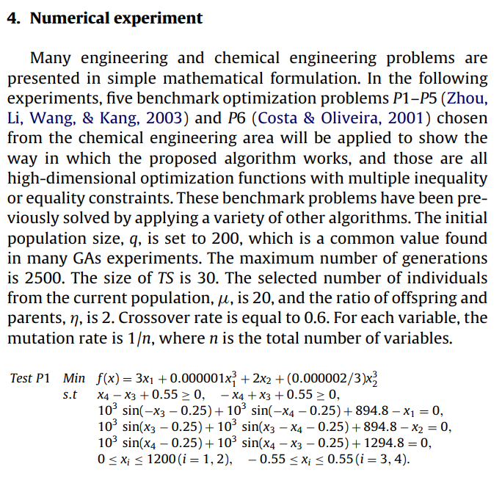

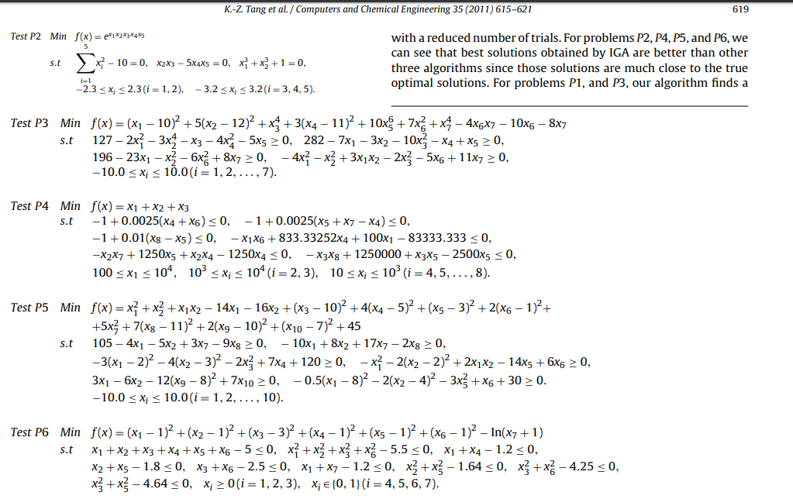

Kısıtlı mühendislik tasarım problemlerinde Deneysel çalışma sonuçları aşağıdaki gibi kaydediliyor ve veriliyor. yani tasarım değişkenlerinin değerleri ve diğer bazı bilgiler ver burada

